LE MUR DE BERLIN

Devoir à la maison

Visionne le reportage et réponds aux questions.

Trois manières pour accéder au reportage :

-Rends-toi sur le site « lumni », tape dans le moteur de recherche « édification mur Berlin honte », puis
-https://www.lumni.fr/video/1961-l-edification-du-mur-de-la-honte
-un Qrcode

1/ Nomme et date le fait historique dont il est question dans le reportage.
__________________________________________________________________________

2/ Selon le document, quelle autorité a pris la décision de le construire ?
__________________________________________________________________________

3/ Grâce au reportage et à tes connaissances, complète la carte en indiquant les noms des espaces dans chaque case.

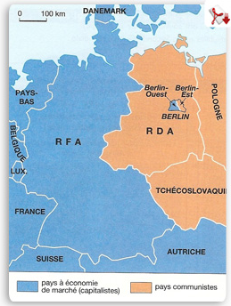

4/ Pour quelle raison a-t-il été construit ?
__________________________________________________________________________
__________________________________________________________________________

Problématique :
__________________________________________________________________________
__________________________________________________________________________

En classe, avec les tablettes

1/ Selon la carte, comment est représenté le mur ? ______________________________________

2/ S’agit-il d’un seul mur ? _______________________________________________________

3/ Est-ce Berlin-Ouest ou Berlin-Est qui est entourée par le mur ? ______________

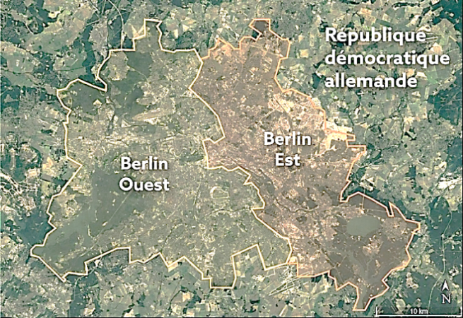

- Etape 1 -> Checkpoint Charlie

4/ Trouve la liste des lieux d’intérêt visités et clique sur « Checkpoint Charlie ». Mets un n°1 sur la carte de la section du mur pour le localiser.

5/ Décris la première image. Tu peux rechercher ce qu’est un checkpoint dans ce contexte.
__________________________________________________________________________
__________________________________________________________________________
__________________________________________________________________________

6/ Peux-tu en conclure que les « deux Grands » s’affrontent ou qu’ils se menacent ? Justifie ta réponse. __________________________________________________________________________
__________________________________________________________________________
__________________________________________________________________________

+ Le discours de John F. Kennedy

7/ Visionne le discours de John F. Kennedy et réponds aux questions.
https://www.youtube.com/watch?v=sGBBvbfcygE

Quelle est la fonction de Kennedy ? __________________________
A quel bloc appartient-il ? __________________

8/ Dans quelle partie de Berlin se rend-il ? ______________________
Date le célèbre discours qu’il y prononce. _______________________

9/ De quoi sa visite témoigne-t-elle dans cette partie de l’Allemagne ?
__________________________________________________________________________
__________________________________________________________________________

- Etape 2 -> Les formes d’évasion

10/ Clique sur « Corner of Zimmerstrasse and Wilhelmstrasse » et mets un n°2 dans le lieu d’intérêt visité sur la carte de la section du mur.

11/ Nomme la personne évoquée. ___________________________________
Précise ce qu’elle a fait et ce qui lui est arrivé.
__________________________________________________________________________
__________________________________________________________________________

- Etape 3 -> la porte de Brandebourg

12/ Clique sur « BrandenburgGate » et mets un n°3 dans le lieu d’intérêt visité sur la carte de la section du mur.

13/ Décris la photographie du 10 novembre 1989 et nomme l’événement qui a eu lieu dans la nuit du 9 au 10 novembre 1989.
__________________________________________________________________________
__________________________________________________________________________

14/ Sur la même image, indique de quel côté de Berlin le photographe s’est placé pour prendre son cliché. Justifie ta réponse à l’aide de l’emplacement des dessins sur le mur.
__________________________________________________________________________
__________________________________________________________________________

15/ Consulte la page « chronicle » (onglet tout en bas à gauche) pour savoir combien de temps a duré la division de Berlin en deux parties.
__________________________________________________________________________

- Etape 4 ->la Stresemannstrasse

16/ Clique sur « Stresemannstrasse » et mets un n°4 dans le lieu d’intérêt visité sur la carte de la section du mur.

17/ Décris une des images présentes sur le mur de la Stresemannstrasse.
__________________________________________________________________________
__________________________________________________________________________
__________________________________________________________________________

18/ Indique à quelle liberté correspond ce type d’espace.
__________________________________________________________________________

Actuellement :
__________________________________________________________________________
__________________________________________________________________________
__________________________________________________________________________

